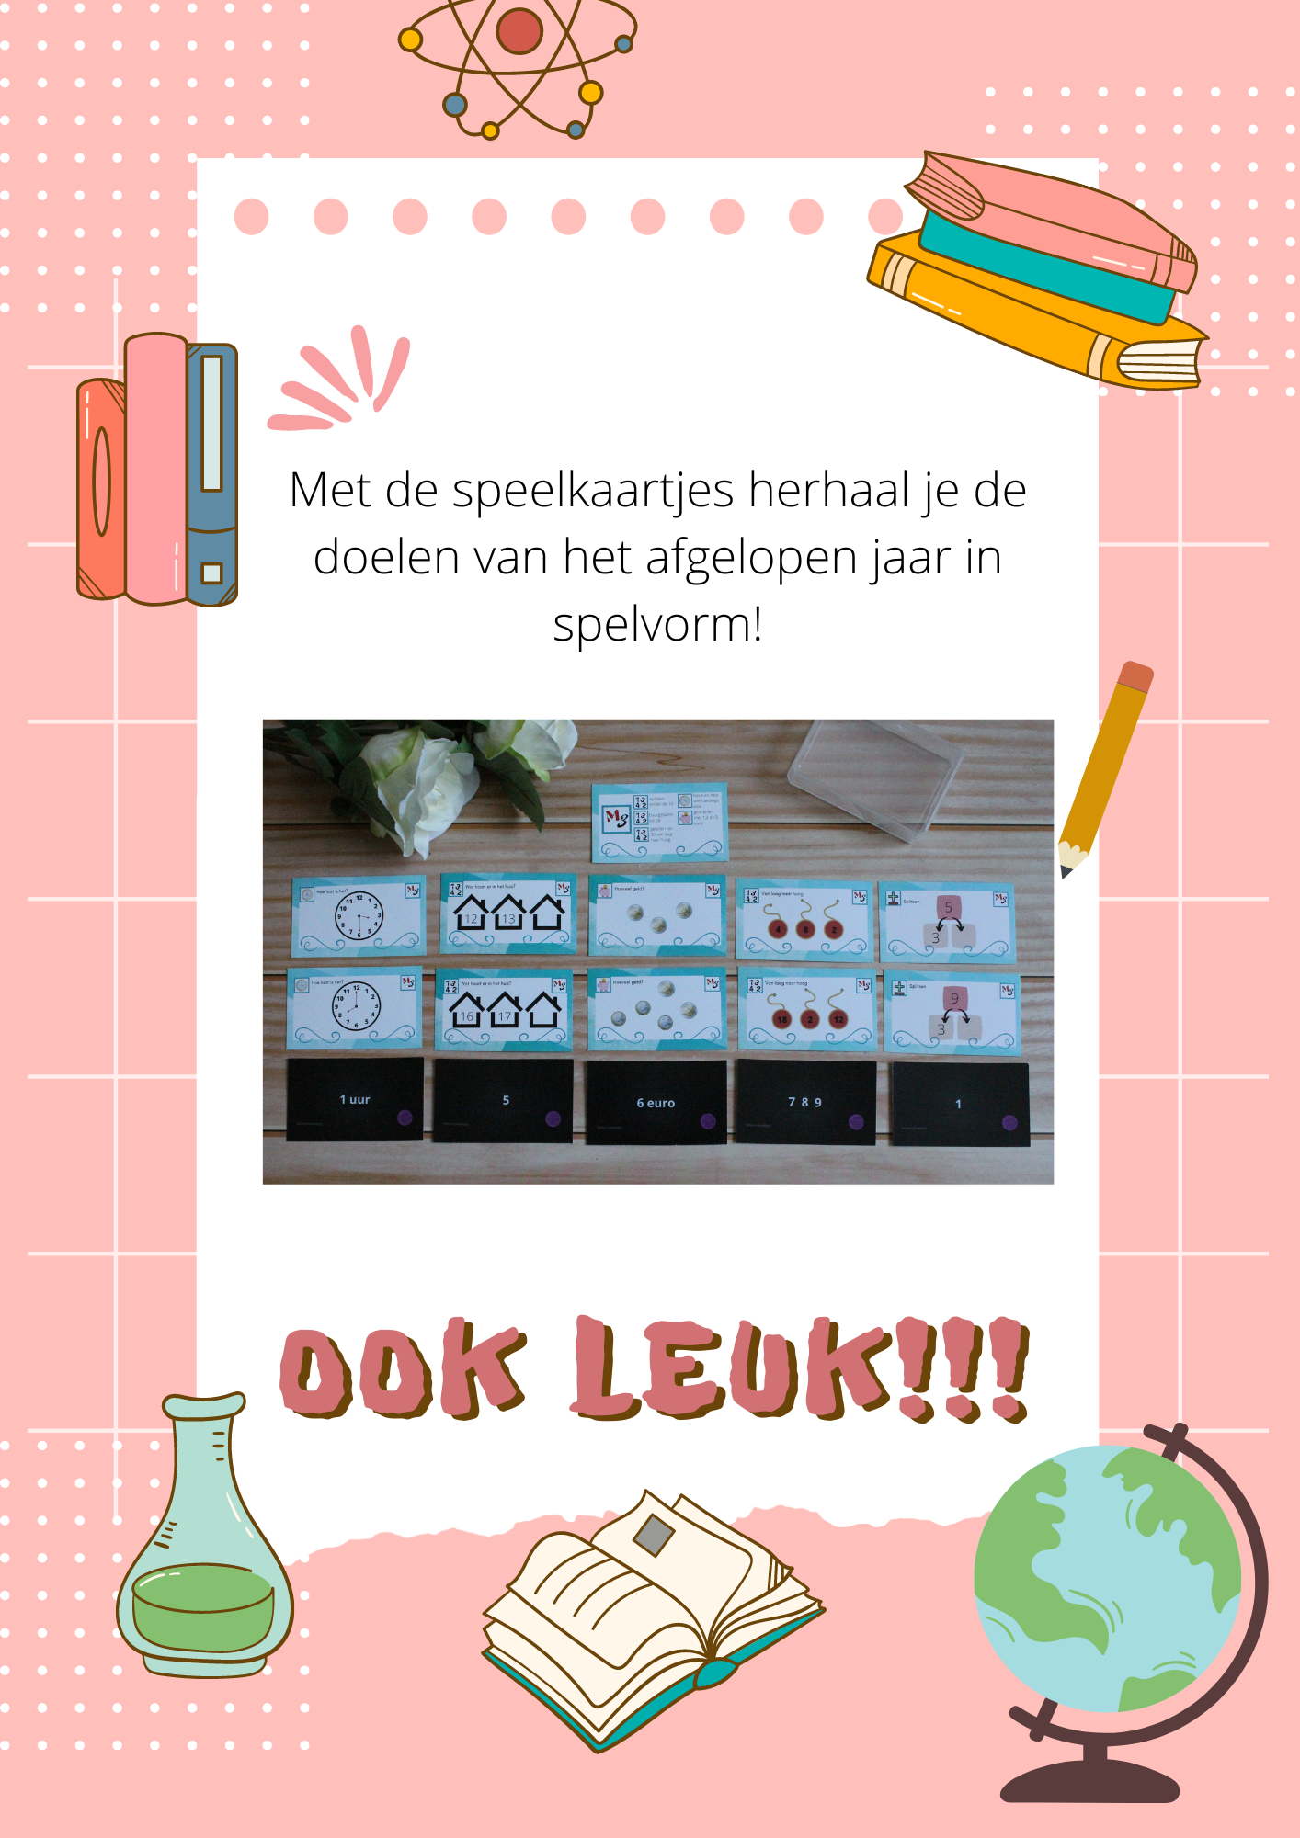
Over welk pretpark gaat deze tekst?

Hoe lang heeft het spookslot gewerkt?

Wanneer was de laatste dag voor de bezoekers?

Waarom waren mensen tegen het sluiten van het spookslot?

Hoe lang duurde de attractie?

Welke muziek was te horen in het spookslot?

Wie heeft de muziek gecomponeerd van het spookslot?

Wat gebeurde er om 12 uur?

Wie ontwierp het slot?

Wie heeft het sprookjesbos ontworpen?

Hoe duur was het bouwen van het spookslot?

Welke attracties ontwierp Van de Ven nog meer?

Wat zeiden mensen vroeger over het spookslot?

Waarom werd het spookslot gesloten?

Wat kost de nieuwe attractie?

Wat doet de Efteling als eerst, nu het dicht is?

Wat gebeurt er met sommige objecten uit het spookslot?

Wanneer moet de nieuwe attractie klaar zijn?

Hoe groot wordt het nieuwe themagebied?

Hoe hoog wordt het nieuwe gebouw?

Welke muziek wordt er in de nieuwe attractie gebruikt?

